Консультация для родителей:
"Обучение детей чтению
по методике Николая Зайцева"

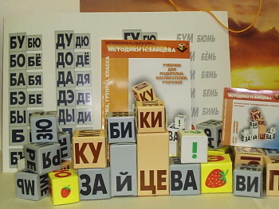

Подготовила воспитатель

Щербаков Наталья Леонидовна

Чтение по кубикам Н.А. Зайцева
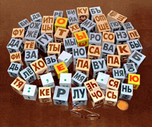
Кто из родителей не задумывается над тем, как вырастить своего ребенка умным, здоровым, уверенным в своих силах? Если Вы хотите самостоятельно учить и развивать Вашего малыша, воспользуйтесь методикой Н.А. Зайцева, доказавшей свою эффективность. Вы сможете убедиться в исключительности своего ребенка, поверить в его силы, умственные способности. Дома вам будет легко и интересно учить вашу кроху.
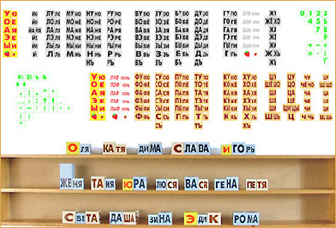
Н.А. Зайцев рекомендует пособия и приемы, при помощи которых любая мама сможет научить своего ребенка очень многому. Какому ребенку не захочется учиться, играя? Ведь игра – это главная деятельность в жизни ребенка. Вы сумеете научить малыша чтению по кубикам, которые различаются по цвету, объему, звучанию; по таблицам, где можно найти и пропеть (с помощью аудиокассеты) любой склад; по складовым картинкам. В пособии 240 складовых картинок. С одной стороны изображен силуэт животного и написано, кто это, с другой стороны приведено название этого животного, набранное разным шрифтом. Предъявите 5-6 карточек несколько раз той и другой стороной, и Вы с удивлением обнаружите, что Ваш ребенок начинает находить заказанное Вами слово только по подписям с обратной стороны картинок.
Для обучения начальным навыкам письма Н.А. Зайцев советует пособие «Пишу красиво». Сначала ребенок учится обводить буквы пальчиком, чтобы рука заполнила вертикали, горизонтали, наклоны овалы, затем – палочкой,

имитирующей ручку. После этого ребенку можно предложить карандаш – теперь он сможет писать сам. Почерк впоследствии будет ровным и красивым.
- В процессе обучения по методике Зайцева дети овладевают:

- - навыки грамотного письма,
- - выправляются логопедические недостатки,
- - речь становится чище и отчетливей, благодаря постоянному проговариванию и пропеванию складов,
- - быстро расширяется словарный запас,
- - формируется логическое мышление,
- - развивается способность самостоятельно работать, умение добывать
- нужные знания.

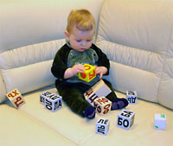

Дети, обучающиеся по методике Н.А. Зайцева, всегда быстрее других учатся читать, считать, писать. Если Ваш ребенок быстрый, он будет схватывать все на лету. Если он медлительный, то не так скоро все получится, но результат все равно будет достигнут.
Верьте в своего ребенка. Занятия проводите с улыбкой и уверенностью, что у Вас и у Вашего малыша все получится.

